2018.7.30-7.31

HTML

HTML L1第四节

第五节才讲<hr>，在第四节的代码里已经出现了

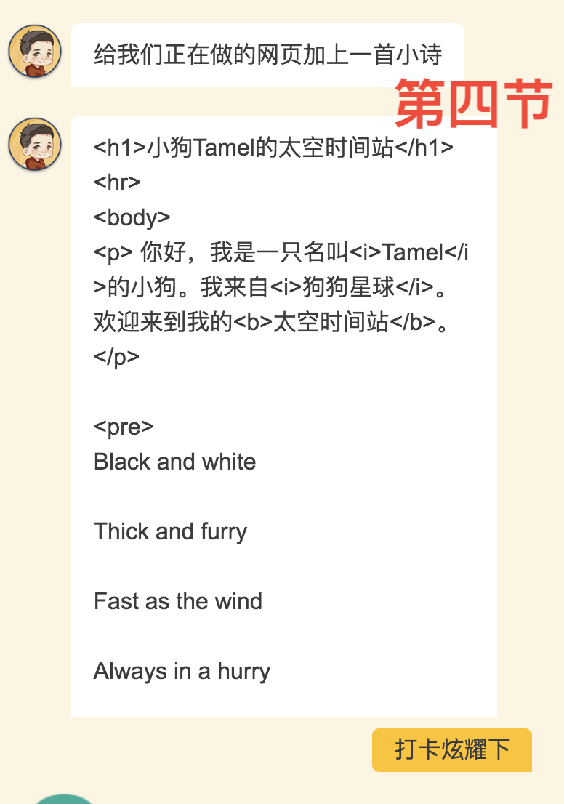

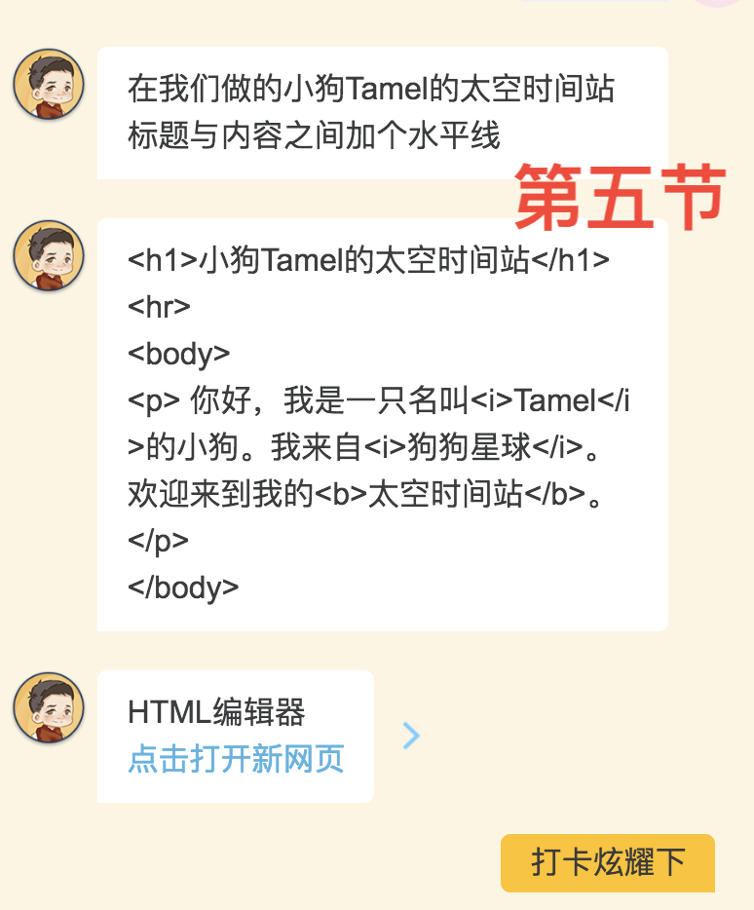

HTML L2第一节

最后的</p>是多余的

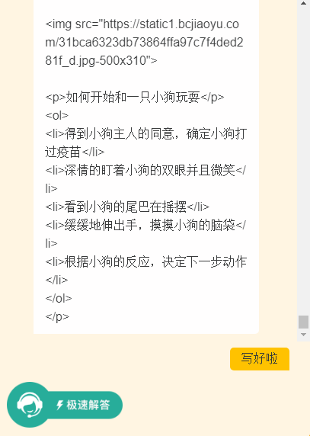

HTML L2第一节

示例代码显示的效果和给的效果图不一致，“如何开始和一只小狗玩耍”那句没有缩进

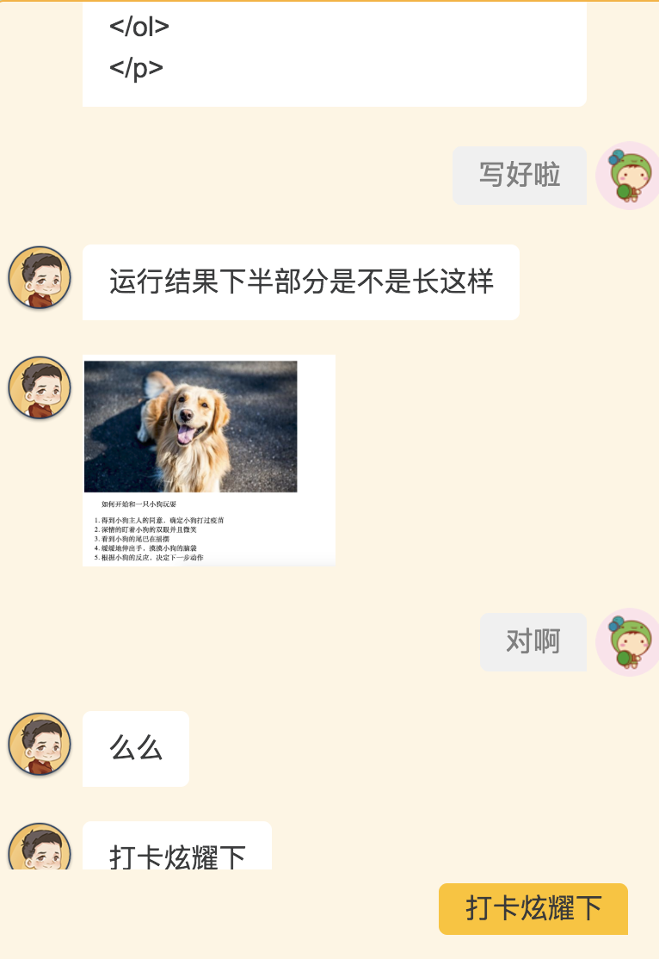

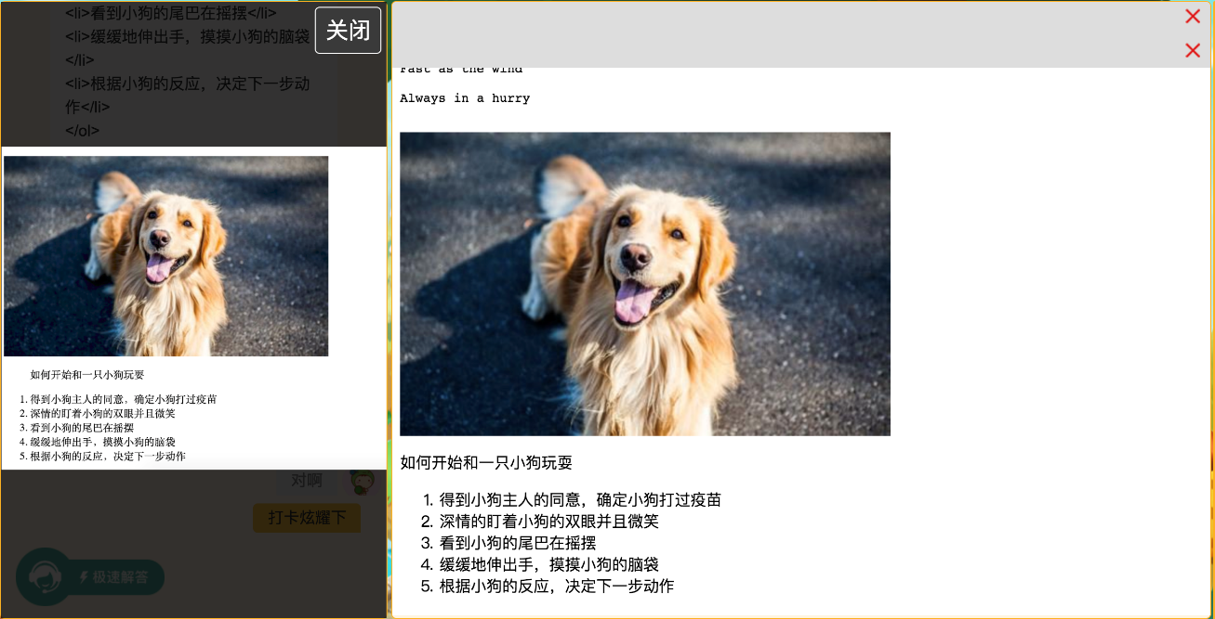

HTML L2第二节

示例代码显示的效果和给的效果图缩进不一致，把示例代码中的<p>写到<ul>中就与效果图一致了

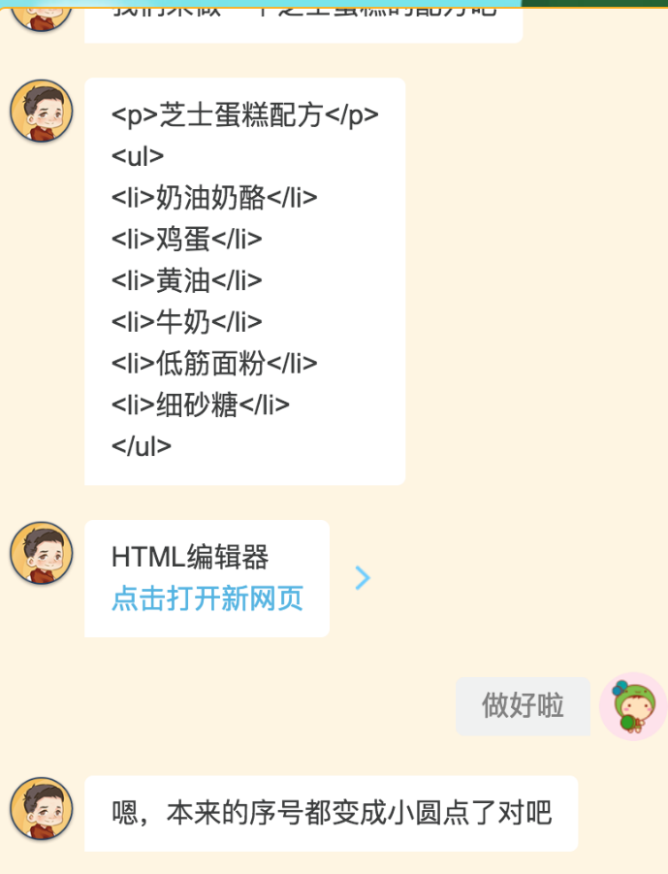

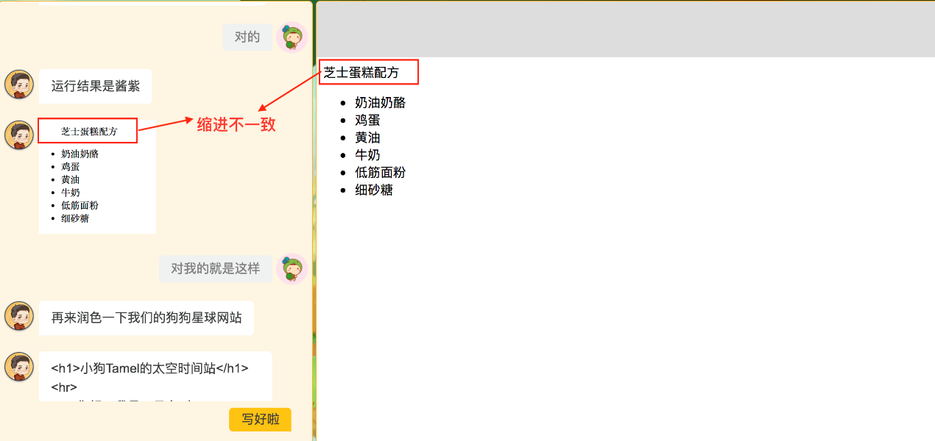

HTML L3第一节

提到preload="......"双引号里面可以跟三种内容，且之后的选择题选项里也给了三个值，但只介绍了两种。

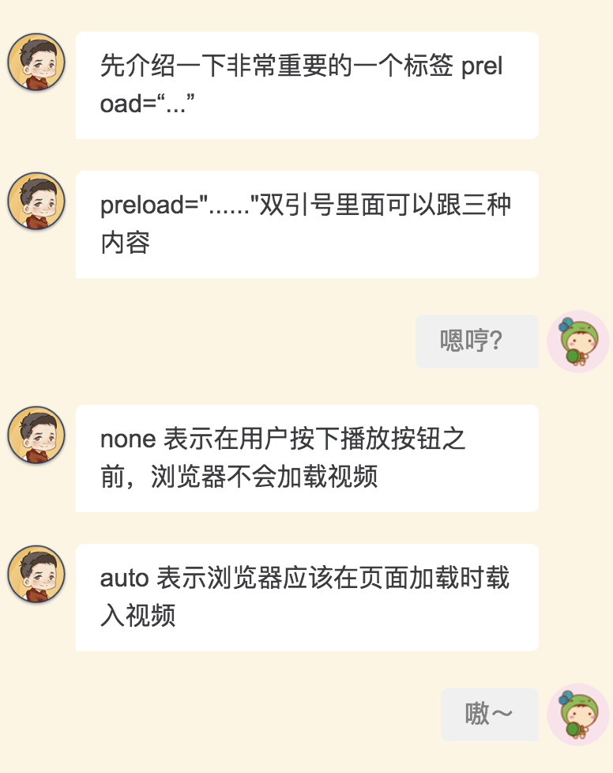

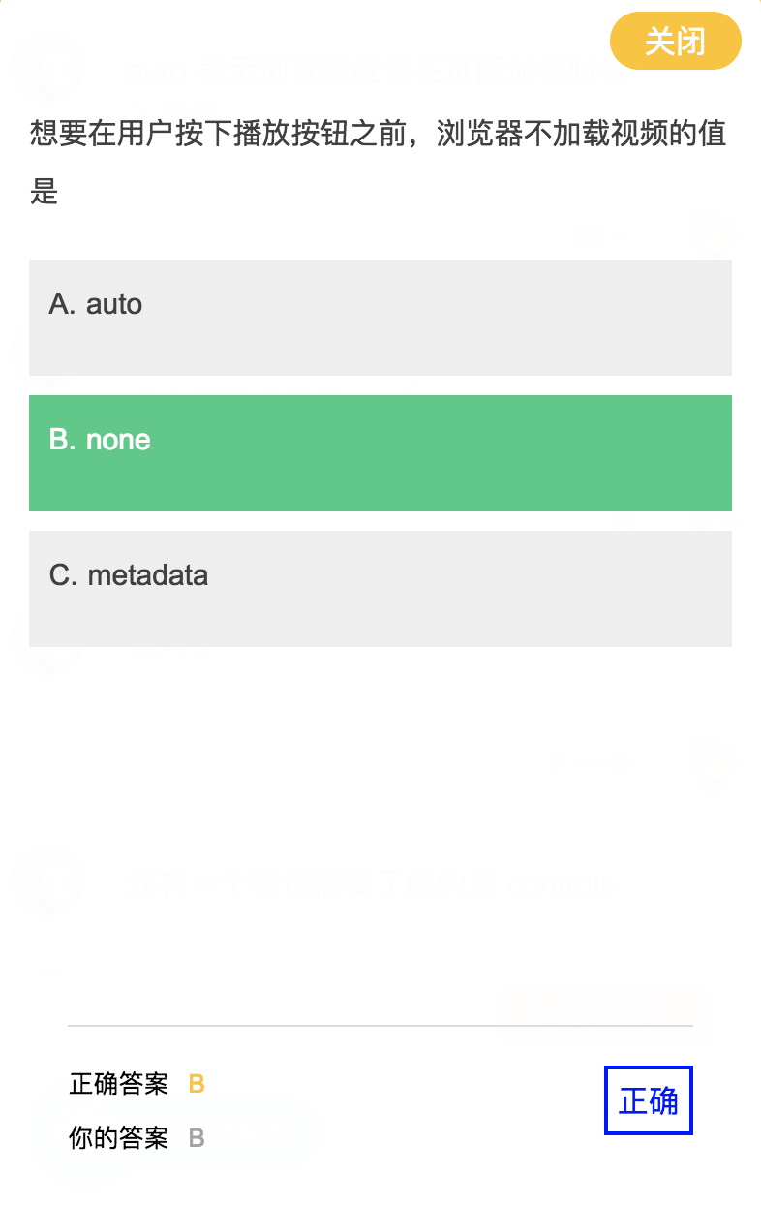

CSS

CSS L2 第五节（客户端学习）

小白用户

点完对话后己方回答多出“<br>”

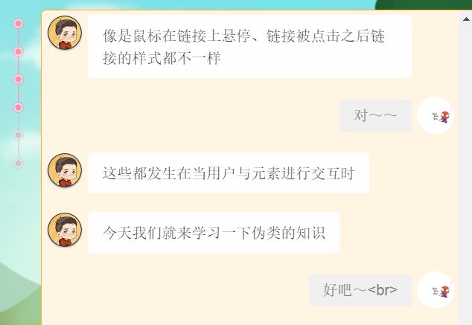

CSS L4 的一些小节，题目太少，好像是1-2题

CSS L4

目录显示不全

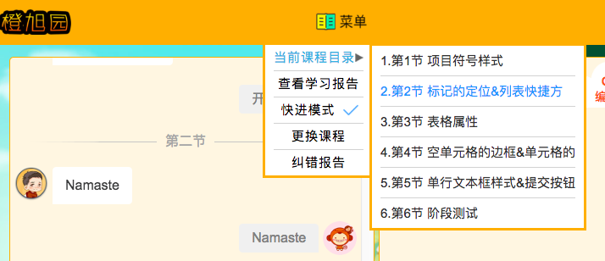

CSS L4 第三节

错别字

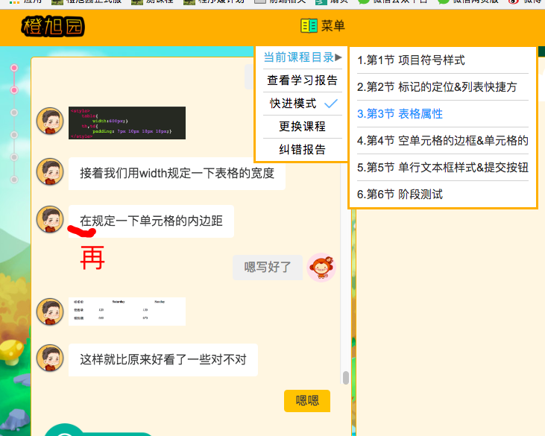

CSSL5 第四节 版本1.00

前面的html里写的是border-left和border-bottom，对话流里应该是说把这两个属性改为border

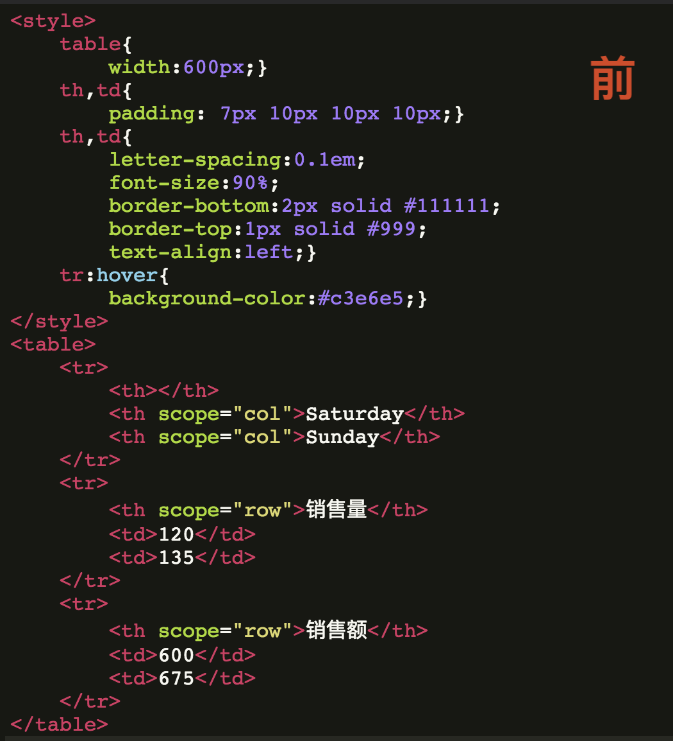

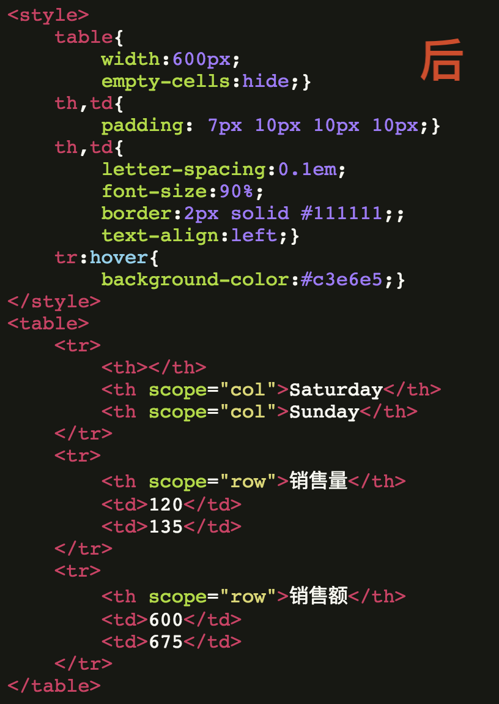

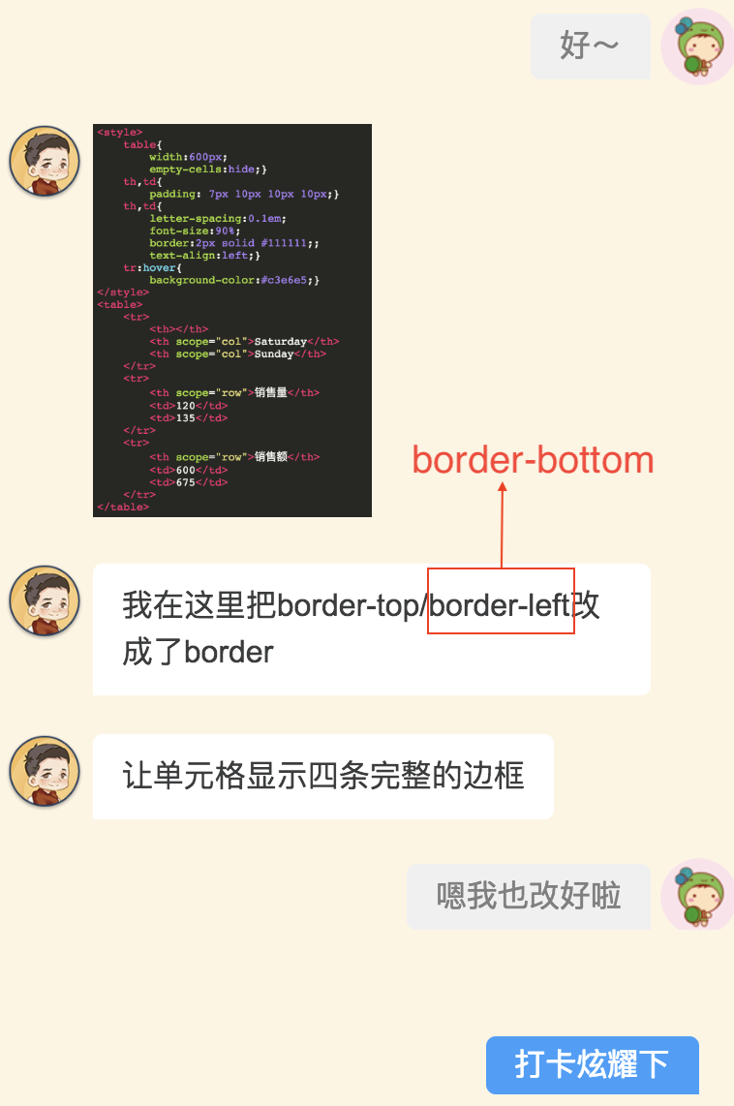

CSSL5第五节 版本：1.00

只有button的css代码，但html中没有button标签

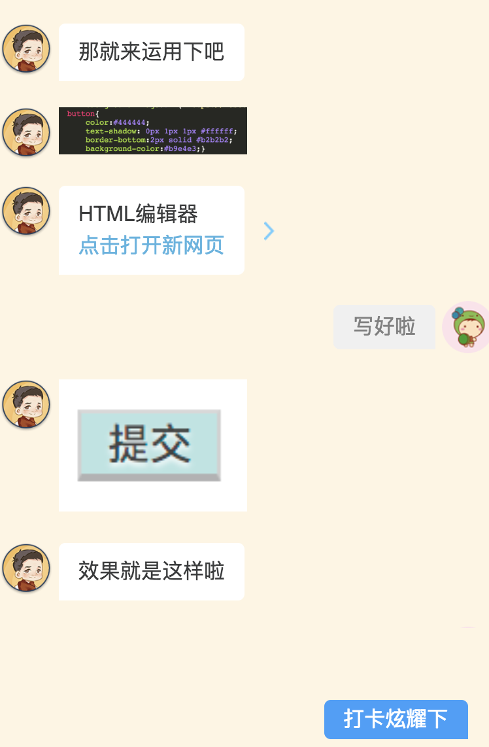

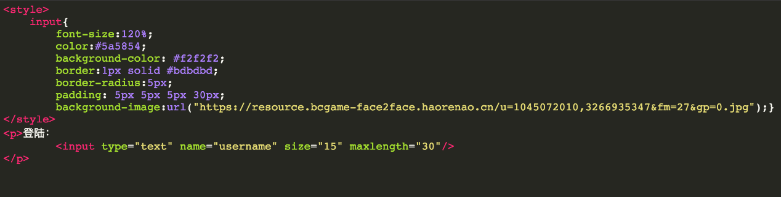

CSS L6第2节

题目的图片里直接给出了选择题答案

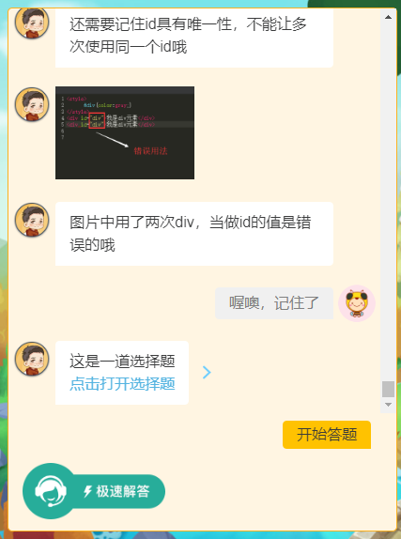

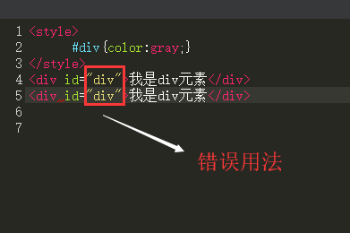

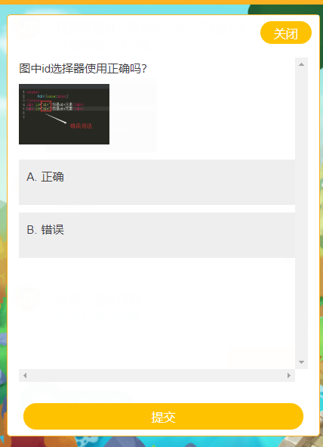

CSS L6 第三节

错别字

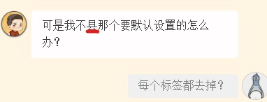

CSS L6第五节

两道填空题点击无反应

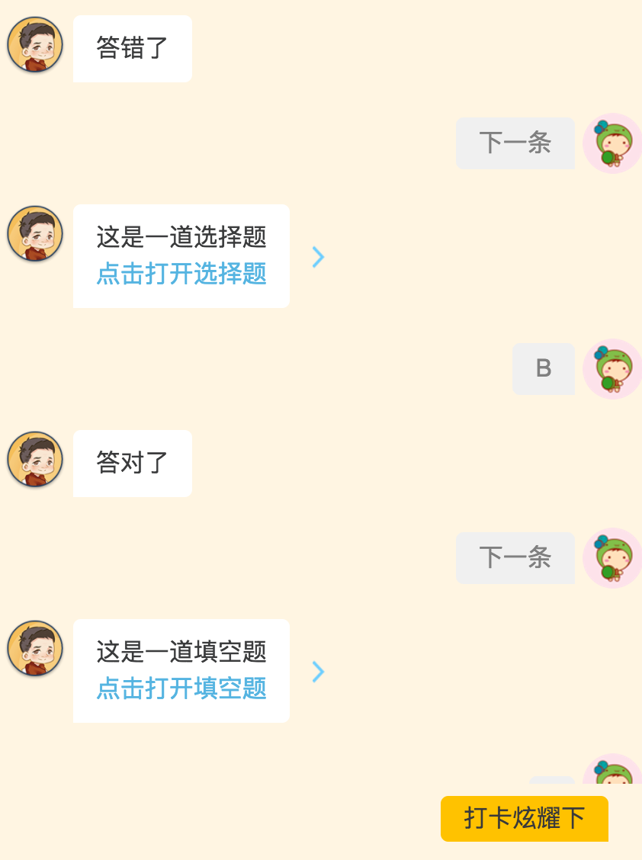

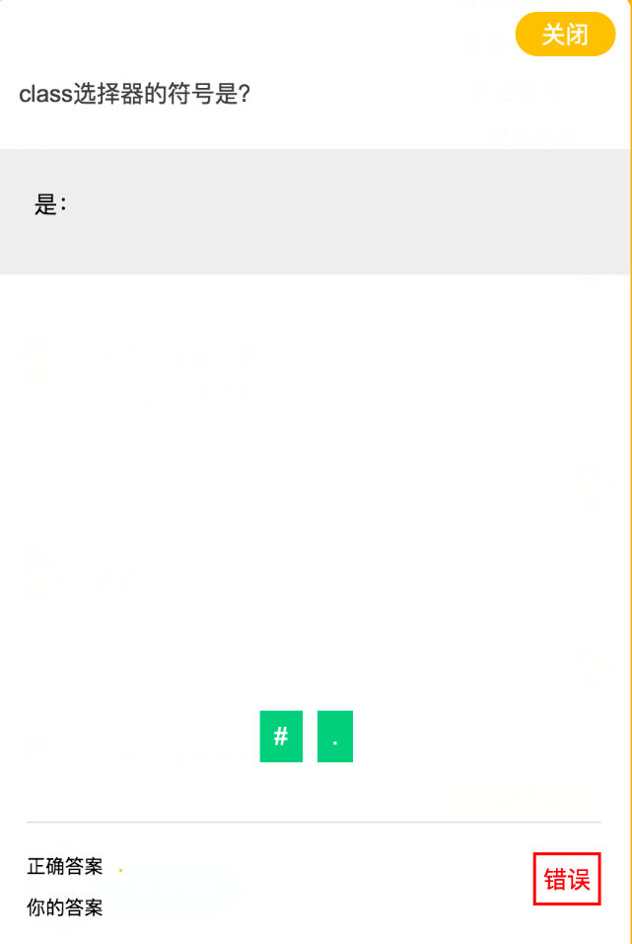

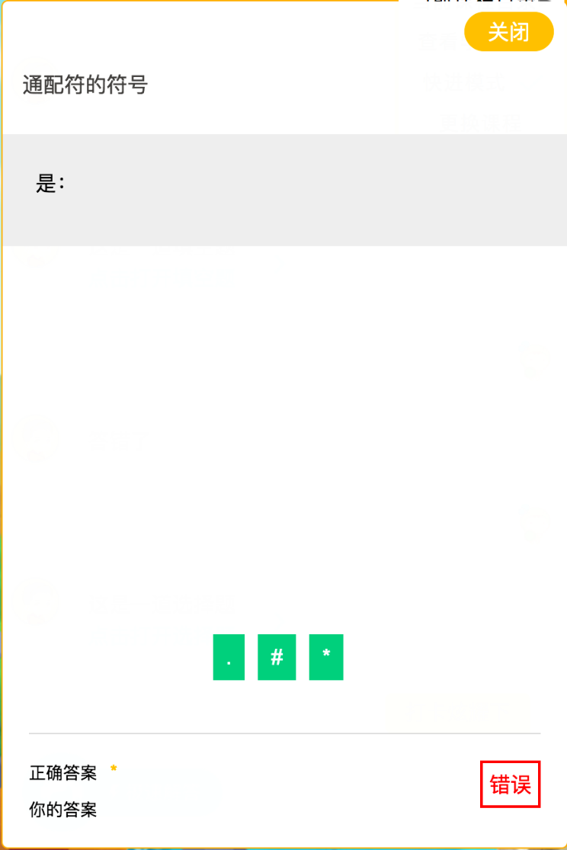

CSS L6 第五节

题目没有图

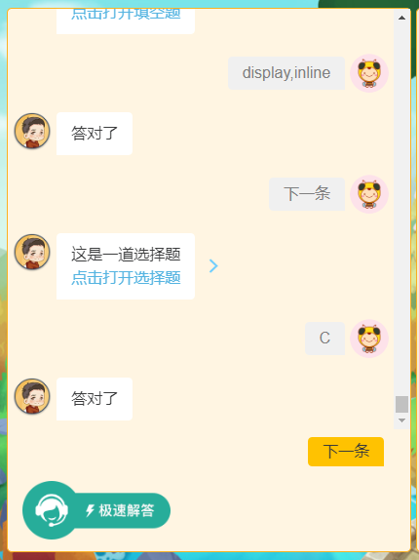

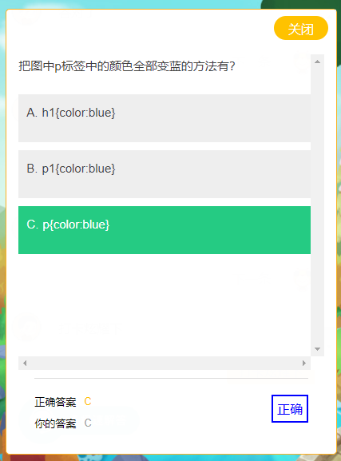

CSSL7第三节 正式服

background-position: center在自带编辑器中可以正常显示，但如果使用自己下载的编辑器写再用网页打开，无法实现效果

